MODUL PRAKTIKUM III
INHERITANCE

- Tujuan

  - Siswa mampu memahami konsep inheritance (pewarisan).
  - Siswa mampu mendefinisikan superclasses dan subclasses.
  - Siswa mampu memahami meoverride method dari superclass.
  - Siswa mampu memahami overloading method.
  - Siswa mampu menerapkan keyword this.

- Dasar Teori
Inheritance (Pewarisan)
Pewarisan merupakan konsep dalam pemrograman berorientasi objek yang memungkinkan untuk membuat suatu kelas yang didasarkan pada kelas yang sudah ada sehingga mewarisi semua metode dan variabelnya.

Keyword super
Keyword super digunakan oleh subclass untuk memanggil konstuktor yang berada pada superclass.
Keyword this
Kata kunci this dipergunakan pada pembuatan kelas dan digunakan untuk menyatakan objek sekarang.
Overloading Methods
Dalam satu class yang kita buat, kadangkala kita menginginkan untuk membuat method dengan nama yang sama namun mempunyai fungsi yang berbeda menurut parameter yang digunakan. Kemampuan ini dimungkinkan dalam pemrograman Java, dan dikenal sebagai overloading method.

Overriding Methods
Overriding menulis kembali method sama persis. Sama mulai dari nama method dan isinya dan mengimplementasi kembali di subclassnya. Overriding dipakai saat kita menggunakan method yang sama tapi berbeda implementasinya. Jadi overriding method mempunyai nama method yang sama, jumlah parameter dan tipe parameter serta nilai kembalian (return) method yang di override.

- Latihan
Latihan 1
Tuliskan ketiga class berikut dalam 3 file yang berbeda
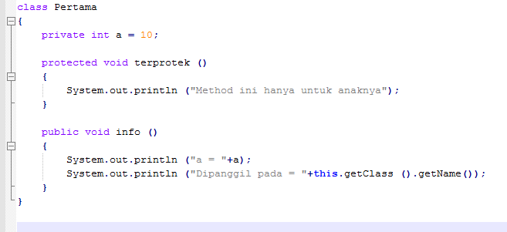
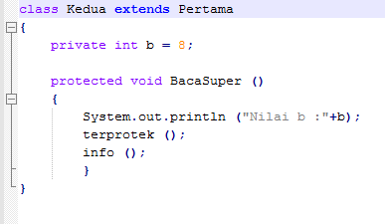
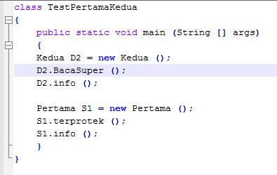

- Kompilasi ketiga class tersebut secara berurutan, hasil kompilasi adalah :
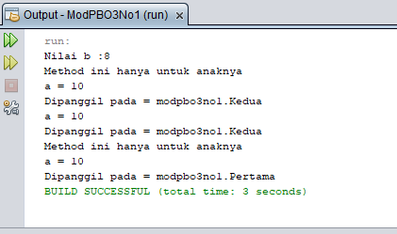
- Hilangkan baris S1.terprotek() dari class TestPertamaKedua
- Kompilasi ketiga class tersebut secara berurutan, Hasil kompilasi adalah :
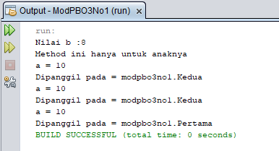
- Hapus semua file yang berektensi .class dari folder
- Kompilasi class TestPertamaKedua saja. Perhatikan file apa yang dihasilkan dari kompilasi tersebut :
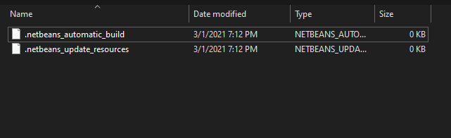
- Jelaskan fungsi dari perintah this.getClass.getName();
Fungsi dari this.getClass.getName(); merupakan untuk yang fungsi this.getClass digunakan untuk mengambil class nya dimana sedangkan yang fungsi this.getName digunakan untuk memanggil nama class yang bersangkutan
Latihan 2
Pada latihan 2 ini kita akan menggunakan keyword super untuk memanggil konstuktor dari kelas induk.
- Tuliskan ketiga class berikut dalam 3 file yang berbeda
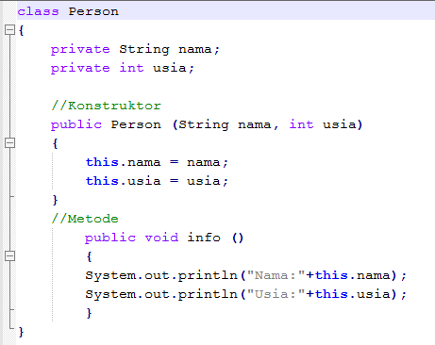
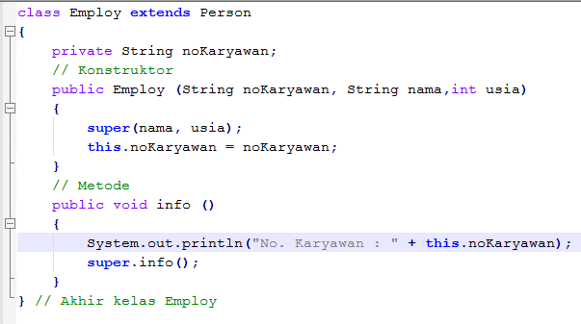
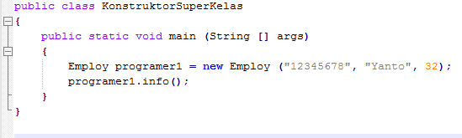
- Jalankan program, keluaran dari program diatas adalah :
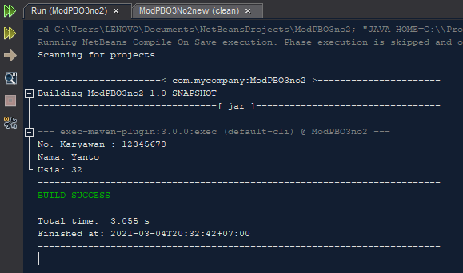
Latihan 3
- Tuliskan program berikut :
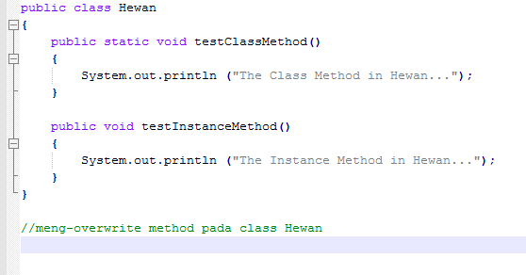
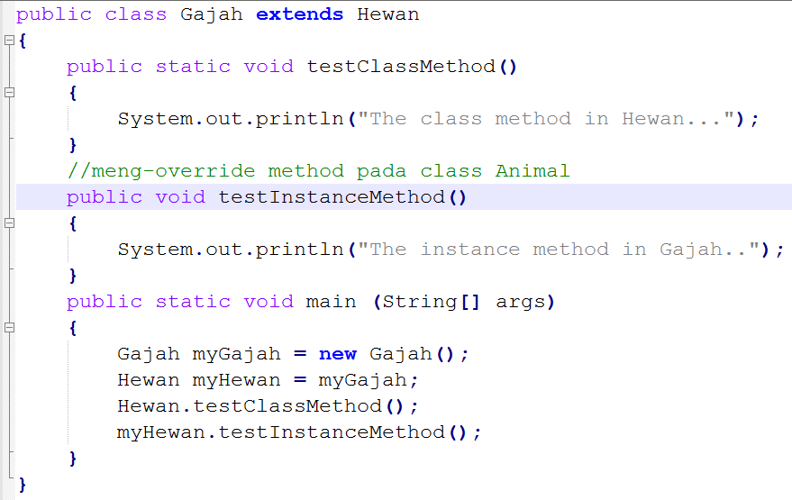
- Output program tersebut adalah :
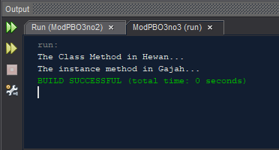
Latihan 4
- Tulis dan simpan code program berikut (perhatikan keyword super pada program)
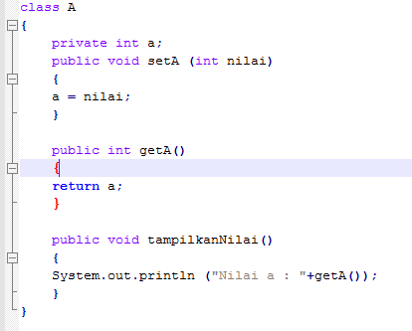
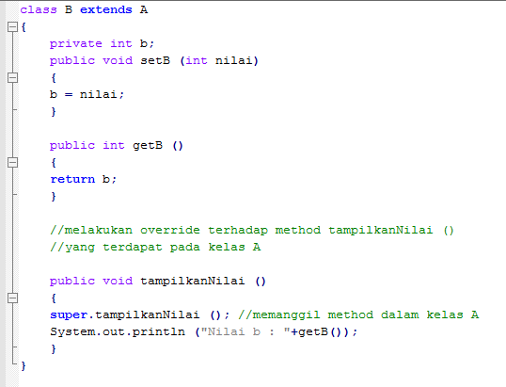
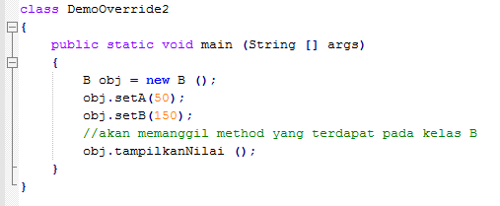
- Keluaran dari program tersebut adalah :
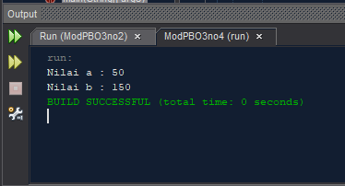

Latihan 5
- Tulis dan simpan code program berikut :
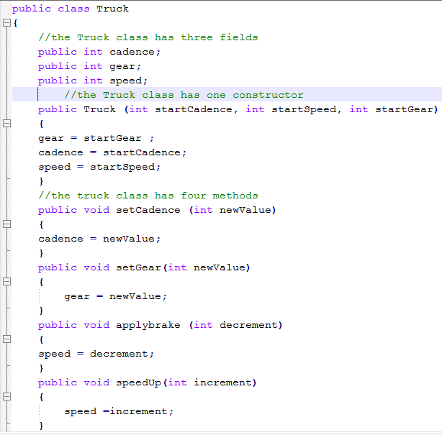
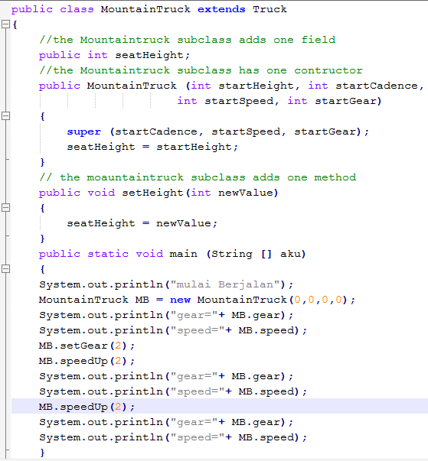;
- Keluaran dari program tersebut adalah :
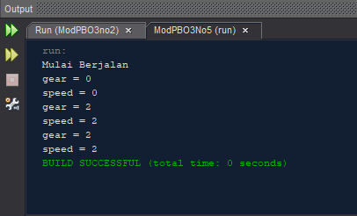
Latihan 6
- Tulislah program Overloading di bawah ini
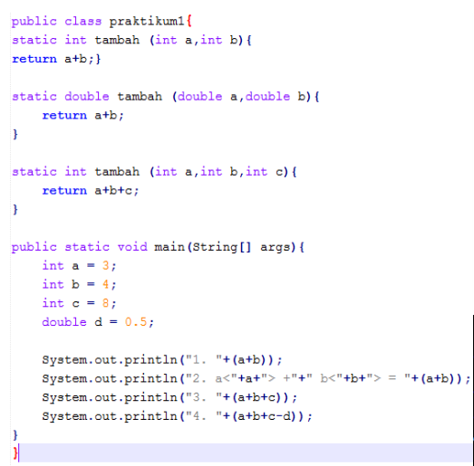

- Keluaran dari program tersebut adalah :
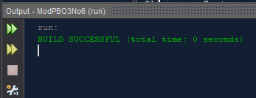
- Tugas Praktikum

Buatlah sebuah program dengan konsep Inheritance tentang Sekolah (Perpustakaan, Guru, Karyawan, Matpel atau yang lain pilih salah satu) buat subclasss yang memiliki subclass.!
Sintaks dari program tersebut!
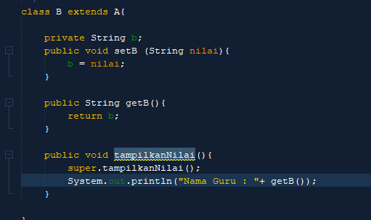
Keluaran dari program tersebut!
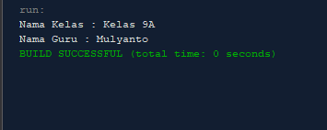

Lampauilah Batas Maksimalmu
Maka Kesuksesan Akan Bersamamu

-- Siswa Telkom Keren --

